**프로젝트 계획서**

**손쉬운 모자이크 웹 어플리케이션**

**2020. 10. 14**

**드래곤볼팀**

**문명기(팀장), 박태웅, 양지용, 오정엽, 이원준, 정세린**

목차

1. 프로젝트 개요... 3

1-1. 프로젝트 주제... 3

1-2. 주제 선정 배경 및 시장 분석... 3

1-3. 목표... 4

2. 분석 및 설계... 4

2-1. 요구사항 정의... 4

2-2. 개발 언어 및 활용 기술... 5

2-3. 예산... 6

3. 개발 계획... 6

3-1. 팀원별 담당 역할… 6

3-2. 일정 계획... 7

3-3. 애플리케이션 아키텍쳐... 8

# **1. 프로젝트 개요**

## **1-1. 프로젝트 주제**

AI을 이용하여 사진에 자연스러운 모자이크를 적용할 수 있는 서비스

타인의 초상권을 보호함과 동시에 모자이크된 사진의 부자연스러움을 없애줄 수 있다.

## **1-2. 주제 선정 배경 및 시장 분석**

1) 국내/외 현황

방송통신심의위원회(이하 방심위)에 따르면, 2014년부터 2018년 9월까지 접수된 초상권 침해관련 피해 신고건수는 무려 3만9천151건에 달한다. 2014년 한해 5천17건이었던 초상권침해 피해 신고가 지난해는 9개월 합계가 1만188건에 이른 것. 4년 만에 3배 가까이 증가한 셈이다  
  
SNS사용과 관련해 초상권 침해 문제가 빈번하게 발생하는 현 시점에서 본 서비스는 타인의 얼굴을 변경함으로써 초상권 침해를 예방할 수 있다.  
동시에 그동안 모자이크, 스티커에 의해 사진이 부자연스러워짐을 막고 가상얼굴을 사용하여 자연스러운 나만의 새 사진을 갖게 된다.

* SNS 인증샷확산에 따른 초상권 침해 문제  
  <https://www.asiae.co.kr/article/2019102718494443878> (우리나라의 사레)
* 아마추어 사진작가와 거리사진 (일반인의 초상권)  
  <http://www.weeklyseoul.net/news/articleView.html?idxno=53598> (일본의 사례)

2) 벤치마킹 또는 유사 서비스 사례 소개

* 모자이크 서비스  
  1. 스마트 오피스 : 동영상에 찍힌 얼굴을 자동으로 모자이크  
  2. point blur : 사진에 특정 부분에 블러 처리를 하여 모자이크와 비슷한 효과  
  3. Youtube : 얼굴 흐리게 처리 (동영상)  
  4. FacePixelizer : 사진에서 얼굴을 인식하여 모자이크 처리해주는 웹 서비스
* 스티거 부착 서비스  
  1. 스노우, soda, b612 등 여러 사진관련 어플리케이션

3) 소비자/시장에 줄 수 있는 가치

SNS사용과 관련해 초상권 침해 문제가 빈번하게 발생하는 현 시점에서 본 서비스는 타인의 얼굴을 변경함으로써 초상권 침해를 예방할 수 있다.  
동시에 그동안 모자이크, 스티커에 의해 사진이 부자연스러워짐을 막고 가상얼굴을 사용하여 자연스러운 나만의 새 사진을 갖게 된다.

4) 향후 전망

SNS 또는 카메라 어플리케이션 등에 연동하여 촬영과 동시에 모자이크를 할 수 있도록 서비스를 확장시킬 수 있을 것으로 예상된다.

## **1-3. 목표**

1) 사진 속에 본인 이외의 사람들을 모자이크 처리하여 초상권을 침해하지 않고, 사진을 활용할 수있다.

2) 상용성을 목표로 개발하여 실사용에서의 QA를 주기적으로 검토한다. 따라서, 사용자의 needs파악 및 예외 처리를 통해 프로젝트 완성도를 높인다.

# **2. 분석 및 설계**

## **2-1. 요구사항 정의**

|  |  |  |
| --- | --- | --- |
| **ID** | **요구사항명** | **설명** |
| Req. 1. | 사진을 업로드한다. | 웹에 사진을 업로드한다. |
| Req. 2. | 사진에서 얼굴을 검출한다. | 업로드된 사진에서 모든 얼굴을 검출한다.. |
| Req. 3. | 얼굴 선택 기능 | 얼굴을 선택한다. |
| Req. 4-1-1. | 선택된 얼굴 모자이크 | 선택된 얼굴 모자이크 처리한다. |
| Req. 4-1-2. | 모자이크 복원 | 모자이크를 복원한다. |
| Req. 4-2-1. | 가상얼굴 생성 | AI로 가상의 얼굴을 생성한다. |
| Req. 4-2-2. | 선택된 얼굴 가상얼굴로 변경 | 선택된 얼굴을 가상얼굴로 치환한다. |

## **2-2. 개발 언어 및 활용 기술**

|  |  |  |
| --- | --- | --- |
| **항목** | **적용 대상** | **비고** |
| Java Spring | 백엔드 |  |
| MySQL | DB |  |
| Python | 데이터학습 |  |
| React | 프론트엔드 |  |
| OpenCV-face recognition  (얼굴 감지) | AI | <https://docs.opencv.org/3.4/da/d60/tutorial_face_main.html> |
| Face Generator  (가상 얼굴 생성) | AI | <https://github.com/gsurma/face_generator> |
| pixel-recursive-super-resolution  (모자이크 복원) | AI | <https://github.com/nilboy/pixel-recursive-super-resolution> |

## **2-3. 예산**

|  |  |  |  |
| --- | --- | --- | --- |
| **항목** | **상세(사유)** | **수량** | **비용** |
| 교육생 개발 서버(GPU) | 딥러닝 모델의 학습에 필요 | 0 | 1 |
| 도서 | 리액트를 다루는 기술 (<http://www.kyobobook.co.kr/product/detailViewKor.laf?ejkGb=KOR&mallGb=KOR&barcode=9791160508796&orderClick=LAG&Kc=>) | 1 | 37,800원 |
| 도서 | 실전 리액트 프로그래밍 (<http://www.kyobobook.co.kr/product/detailViewKor.laf?ejkGb=KOR&mallGb=KOR&barcode=9788966262670&orderClick=LAG&Kc=>) |  | 28,800원 |
| **합계** |  |  | **약 66,600원** |

# **3. 개발 계획**

## **3-1. 팀원별 담당 역할**

|  |  |  |
| --- | --- | --- |
| **이름** | **역할** | **담당 업무** |
| 문명기 | 팀장 | 백엔드 개발, QA |
| 정세린 |  | 백엔드 팀장 |
| 이원준 |  | 프론트엔드 팀장 |
| 박태웅 |  | 프론트엔드 개발 |
| 오정엽 |  | AI 팀장 |
| 양지용 |  | AI |

## **3-2. 일정 계획**

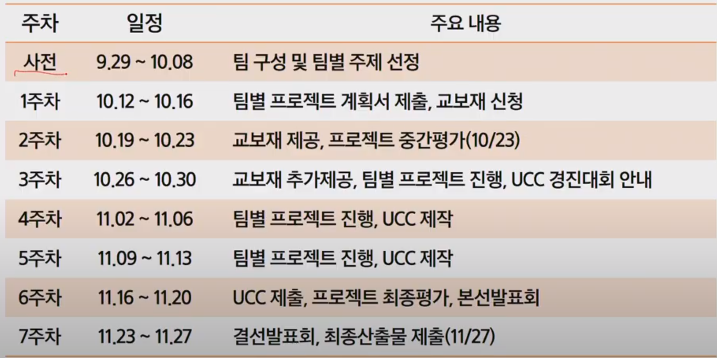

|  |  |  |  |
| --- | --- | --- | --- |
| **시작일** | **종료일** | **내용** | **담당자** |
| 10.12 | 10.16 | 기획서 작성 및 화면 설계 | 공통 : 문명기  AI : 오정엽, 양지용  BE : 문명기, 정세린  FE : 박태웅, 이원준 |
| 10.19 | 10.23 | 공통 : 개발 환경 구성  AI : 딥러닝 튜토리얼  BE: ERD 설계  FE: 리액트 학습 |
| 10.26 | 10.30 | AI : 딥러닝 모델 프로토타입 개발  BE : DB생성 및 개발  FE : 기초 프레임 생성 |
| 11.02 | 11.06 | AI : 딥러닝 모델 적용 및 테스트  BE : DB생성 및 개발  FE : 크롬 확장 시스템 적용 및 기능 화면 구성 |
| 11.09 | 11.13 | 공통 : 중간점검 및 QA |
| 11.16 | 11.20 | 공통 : UCC 제작 및  FE:UI 보완  BE: Backend error이슈 보완  AI: 정확도 개선 또는 이슈 보완 |
| 11.23 | 11.27 | 완성 기능 리뷰 |

## **3-3. 애플리케이션 아키텍쳐**

1. 구성도

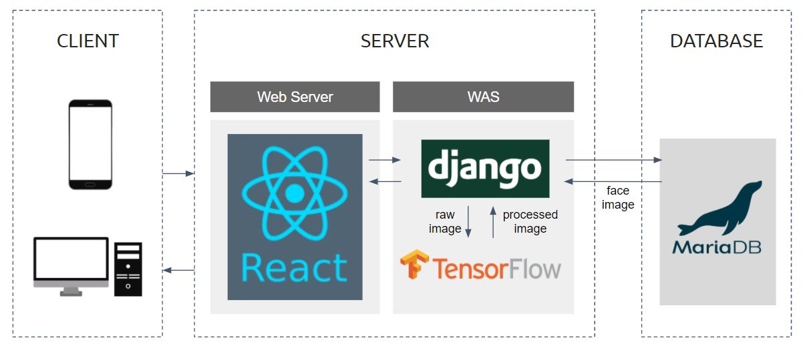

1. ERD다이어그램

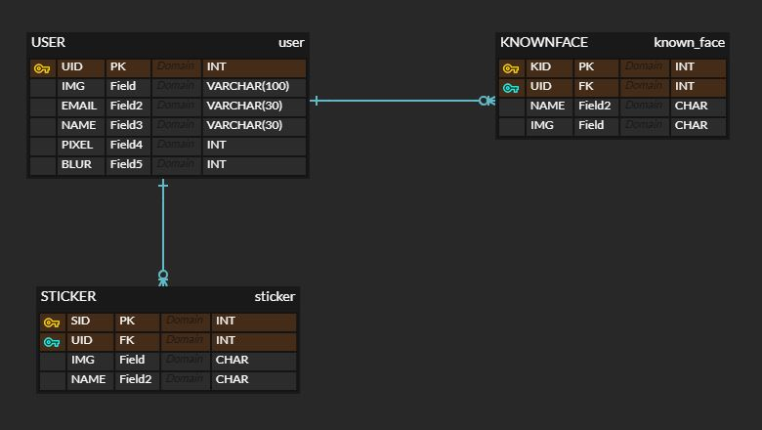

1. wireframe

- [슬라이드쇼로보기](https://ovenapp.io/project/IBHeg8CIvky5E8VayQgAifMvPYu8lxde#PzXJk)